Studenții Universității Tehnice din Cluj-Napoca – premiul III la Concursul Internațional Studențesc HARD & SOFT Suceava 2025

În perioada 11-18 mai 2025, la Universitatea Ștefan cel Mare din Suceava, s-a desfășurat ediția jubiliară, a XXX-a, a concursului internațional studențesc Hard & Soft. Universitatea Tehnică din Cluj-Napoca a fost reprezentată de studenți ai Facultății de Electronică, Telecomunicații și Tehnologia Informației și ai Facultății de Automatică și Calculatoare: Radu HERZAL (an 4, AC – AIA engleză), David-Alexandru PESCARIU (an 2, ETTI engleză), Andrei-Gabriel ZĂULEȚ (an 3, ETTI), Vlad-Mihai TOMOIAGĂ (an 3, ETTI), coordonați de domnul Prof.dr.ing. Dorin PETREUȘ (advisor) și domnul Conf.dr.ing. Alin GRAMA (coach).
Echipa universității noastre s-a clasat pe locul III, motiv pentru care îi felicităm pe cei patru studenți și pe coordonatori pentru premiul obținut și pentru felul în care au reprezentat UTC-N!
Tema din acest an a concursului a fost “Smart Wheels: Navigating the Future with Analog Sensors and Ethical Hacking”, iar cele 16 echipe participante (din România, Republica Moldova, Ucraina, China și Germania) au trebuit să proiecteze o mașină robotizată complet autonomă (dezvoltată utilizând platforma Hiwonder Raspberry Pi 5 Robot Car), capabilă să navigheze fără intervenție umană printr-un labirint. În plus, robotul trebuia să fie capabil să detecteze și să răspundă la diverse “capcane” amplasate pe traseul labirintului: obstacole, vibrații, câmpuri magnetice, prezența alcoolului și să transmită în timp real jurnalele, inclusiv marcajele temporale, poziția estimată și evenimentele cheie, către o platformă cloud personalizată.
Punctul forte care a dus la clasarea pe podium a echipei noastre, a fost identificarea vulnerabilităților de securitate (fără să le exploateze) ca parte a componentei de hacking etic.

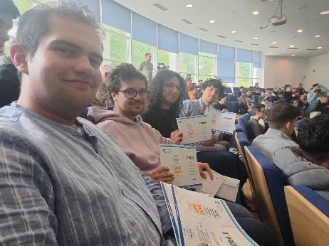 | 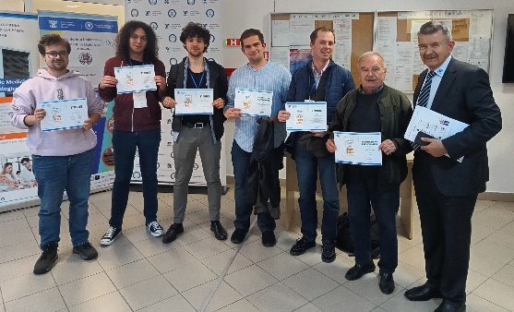 | 